JAVA code details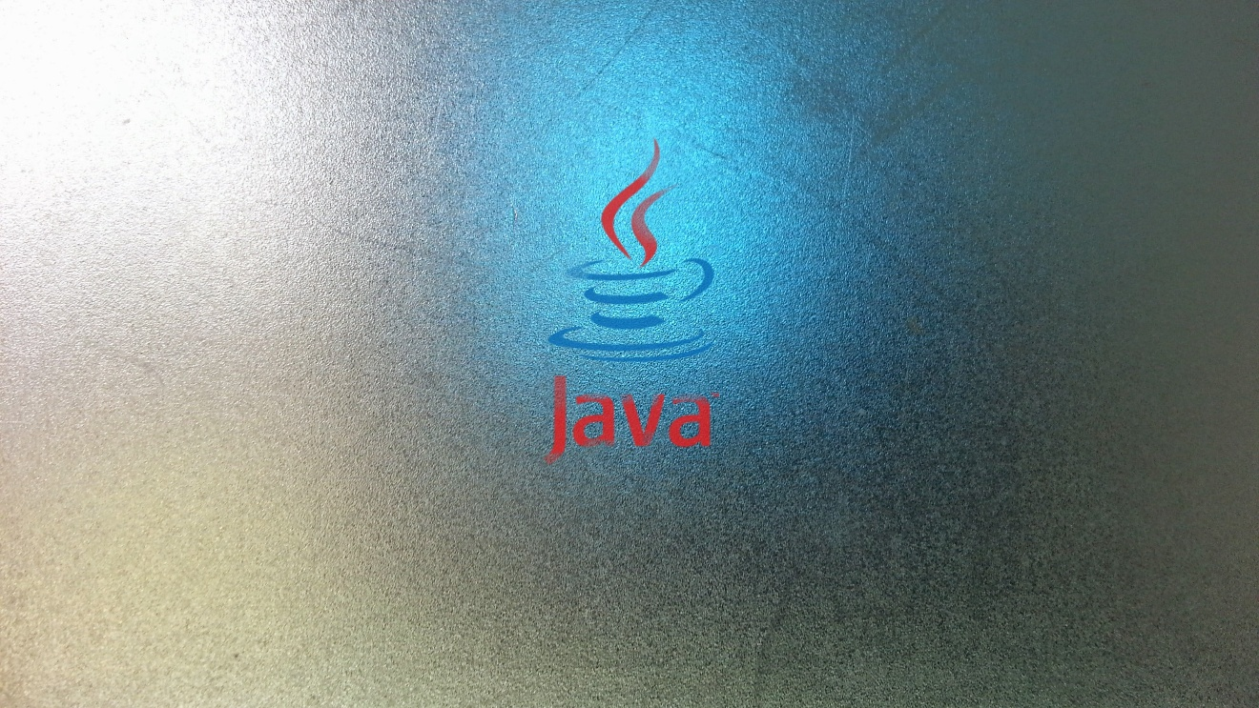

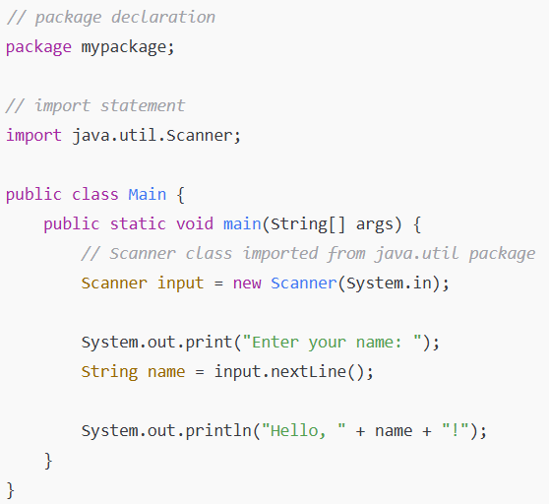

package mypackage;
- package → এটা Java keyword।
  - কাজ: ক্লাসগুলোকে আলাদা group বা namespace-এ রাখে।
  - যেমন, java.util প্যাকেজে অনেক utility ক্লাস আছে।
- mypackage → এটা identifier (প্রোগ্রামারের দেওয়া নাম)।
  - এটা একটি কাস্টম প্যাকেজের নাম।

import java.util.Scanner;
- import → এটা Java keyword।
  - কাজ: অন্য প্যাকেজের ক্লাস আমাদের কোডে ব্যবহার করতে দেয়।
- java → এটা predefined package name।
- util → এটা subpackage (java প্যাকেজের ভেতরে util সাবপ্যাকেজ)।
- Scanner → এটা class।
  - কাজ: ইউজারের ইনপুট নেওয়ার জন্য ব্যবহৃত হয়।

public class Main {
- public → এটা access modifier keyword।
  - কাজ: ক্লাস/মেথডকে অন্য জায়গা থেকে অ্যাক্সেসযোগ্য করে তোলে।
- class → এটা Java keyword।
  - কাজ: একটি নতুন ক্লাস (blueprint of object) ডিফাইন করতে ব্যবহৃত হয়।
- Main → এটা identifier (ক্লাসের নাম, প্রোগ্রামারের দেওয়া)।

public static void main(String[] args) {
- public → keyword, কাজ: JVM যাতে বাইরে থেকে main() মেথড এক্সেস করতে পারে।
- static → keyword, কাজ: main() মেথডকে অবজেক্ট ছাড়াই চালাতে দেয়।
- void → keyword, কাজ: main() মেথড কোন রিটার্ন ভ্যালু দেয় না।
- main → identifier, এটা বিশেষ মেথডের নাম যেটা JVM প্রথমে রান করে।
- String → এটা class (java.lang প্যাকেজে আছে)।
- [] → array চিহ্ন, বোঝাচ্ছে main() এর প্যারামিটার একটা string array।
- args → identifier (ভেরিয়েবল নাম, যেখানে কমান্ড লাইন আর্গুমেন্ট থাকে)।

Scanner input = new Scanner(System.in);
- Scanner → class (java.util প্যাকেজ থেকে ইমপোর্ট করা হয়েছে)।
- input → identifier (ভেরিয়েবল নাম)।
- = → assignment operator।
- new → keyword, নতুন object বানানোর জন্য ব্যবহৃত হয়।
- Scanner(System.in) → constructor call।
  - System.in → standard input stream (কীবোর্ড থেকে ইনপুট নেয়ার জন্য)।

System.out.print("Enter your name: ");
- System → predefined class (java.lang প্যাকেজে আছে)।
- out → static object (PrintStream টাইপ)।
- print → method (string বা টেক্সট প্রিন্ট করার জন্য)।

String name = input.nextLine();
- String → class (java.lang প্যাকেজে আছে)।
- name → identifier (ভেরিয়েবল নাম)।
- = → assignment operator।
- input → identifier (Scanner অবজেক্ট)।
- nextLine() → method (Scanner class এর), ইউজারের ইনপুট নেয় এক লাইন হিসেবে।

System.out.println("Hello, " + name + "!");
- System → class
- out → static object
- println → method (লাইন সহ টেক্সট প্রিন্ট করে)
- "Hello, " + name + "!" → string concatenation (string যোগ করার কাজ করে)।

📝 সংক্ষেপে শ্রেণীবিভাগ
শব্দ | ধরন | কাজ
package | keyword | প্যাকেজ ডিফাইন করা
mypackage | identifier | প্যাকেজের নাম
import | keyword | বাইরের প্যাকেজ ইমপোর্ট করা
java | predefined package | Java এর মূল প্যাকেজ
util | subpackage | utility classes রাখে
Scanner | class | ইনপুট নেওয়ার জন্য
public | keyword | access modifier
class | keyword | ক্লাস ডিফাইন করা
Main | identifier | ক্লাসের নাম
static | keyword | অবজেক্ট ছাড়া মেথড চালানো
void | keyword | কিছু রিটার্ন না করা
main | identifier | প্রোগ্রামের entry point
String | class | টেক্সট ডাটা হ্যান্ডল করা
args | identifier | command-line arguments
new | keyword | object তৈরি করা
System | class | core system ক্লাস
out | static object | output stream
print / println | method | প্রিন্ট করার কাজ করে

